|  |
| --- |
| Diseño |
| Práctica 4 - Diseño de los Casos de Uso y Estructuras de Clases |
| Martínez Montilla Javier  Moreno Picamán Bryan  Reina Molina Isidora  Rodríguez Bueno Aarón  Rodríguez Serrano Miguel Ángel |

Grupo C - Subgrupo 3.4

Índice

Diseño 0

Diagramas de Comunicación 2

Javier Martínez Montilla 2

Isidora Reina Molina 5

Bryan Moreno Picamán 7

Miguel Ángel Rodríguez Serrano 9

Aarón Rodríguez Bueno 11

Diagrama de Clases de Diseño (Grupal) 0

# Diagramas de Comunicación

## Javier Martínez Montilla

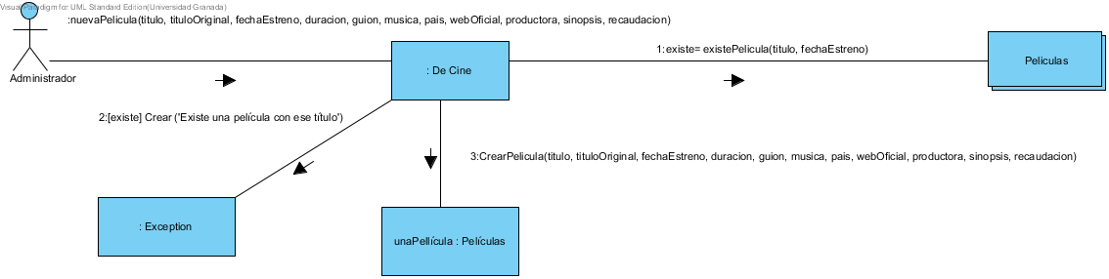

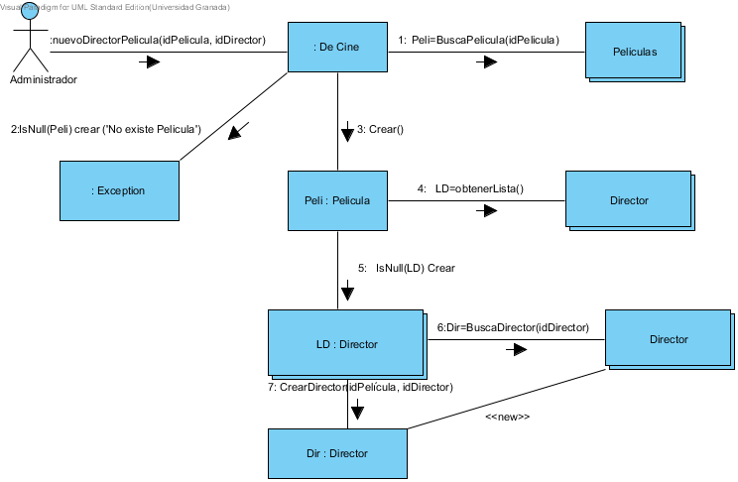

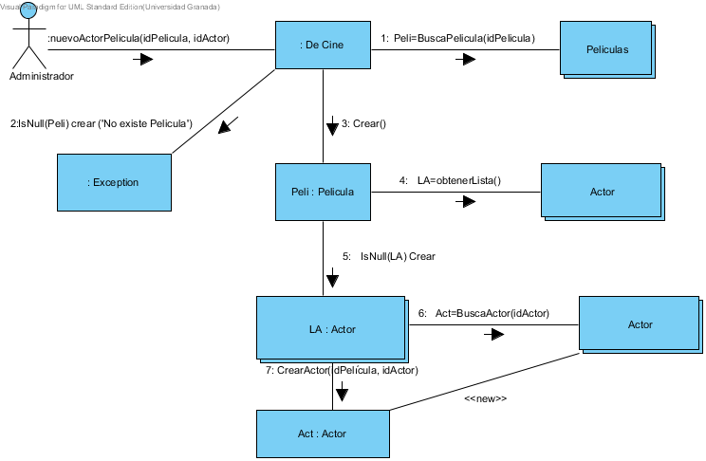

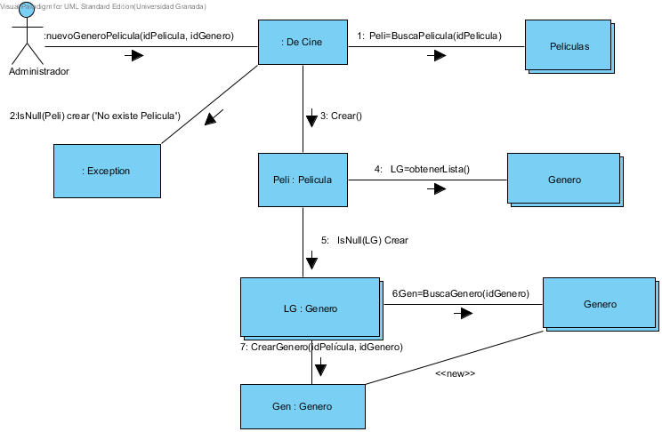

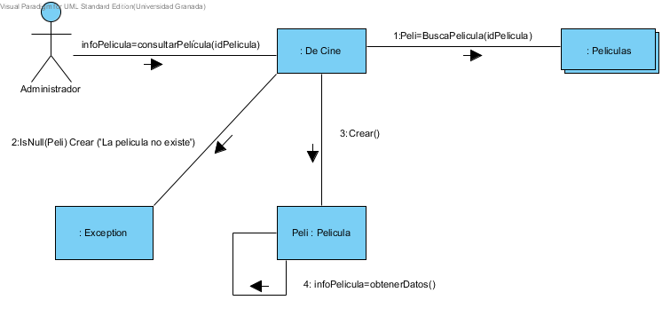

## 

## Isidora Reina Molina

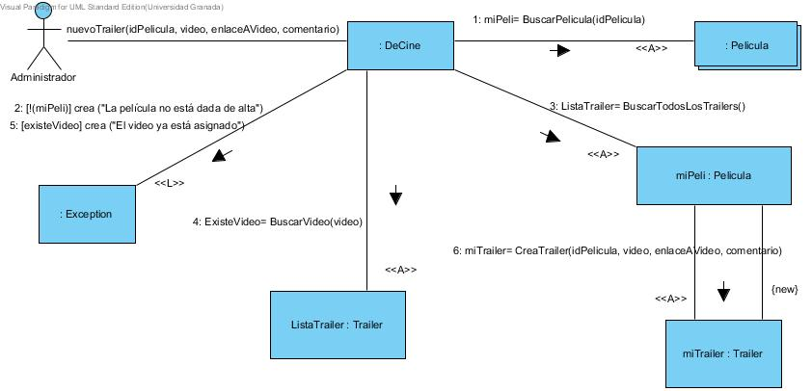

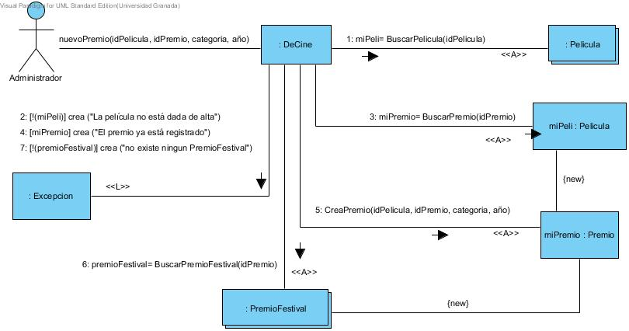

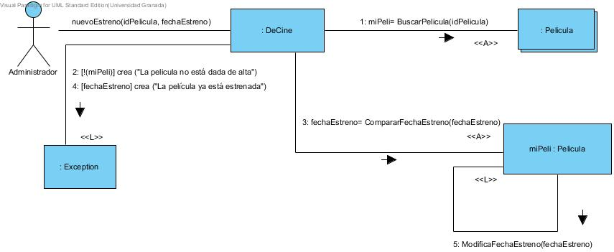

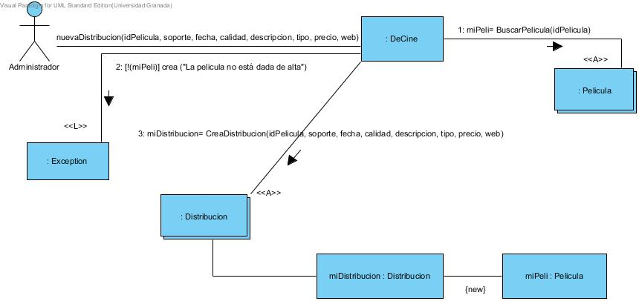

## Bryan Moreno Picamán

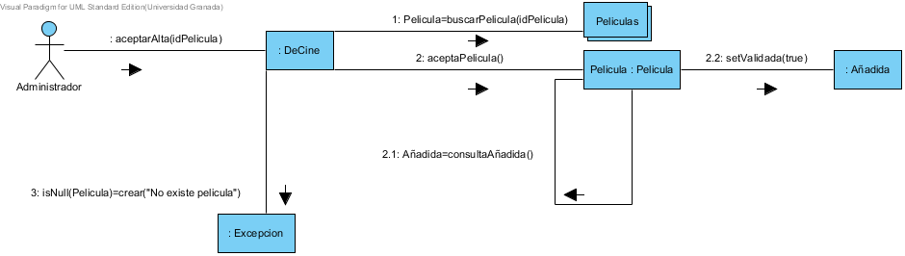

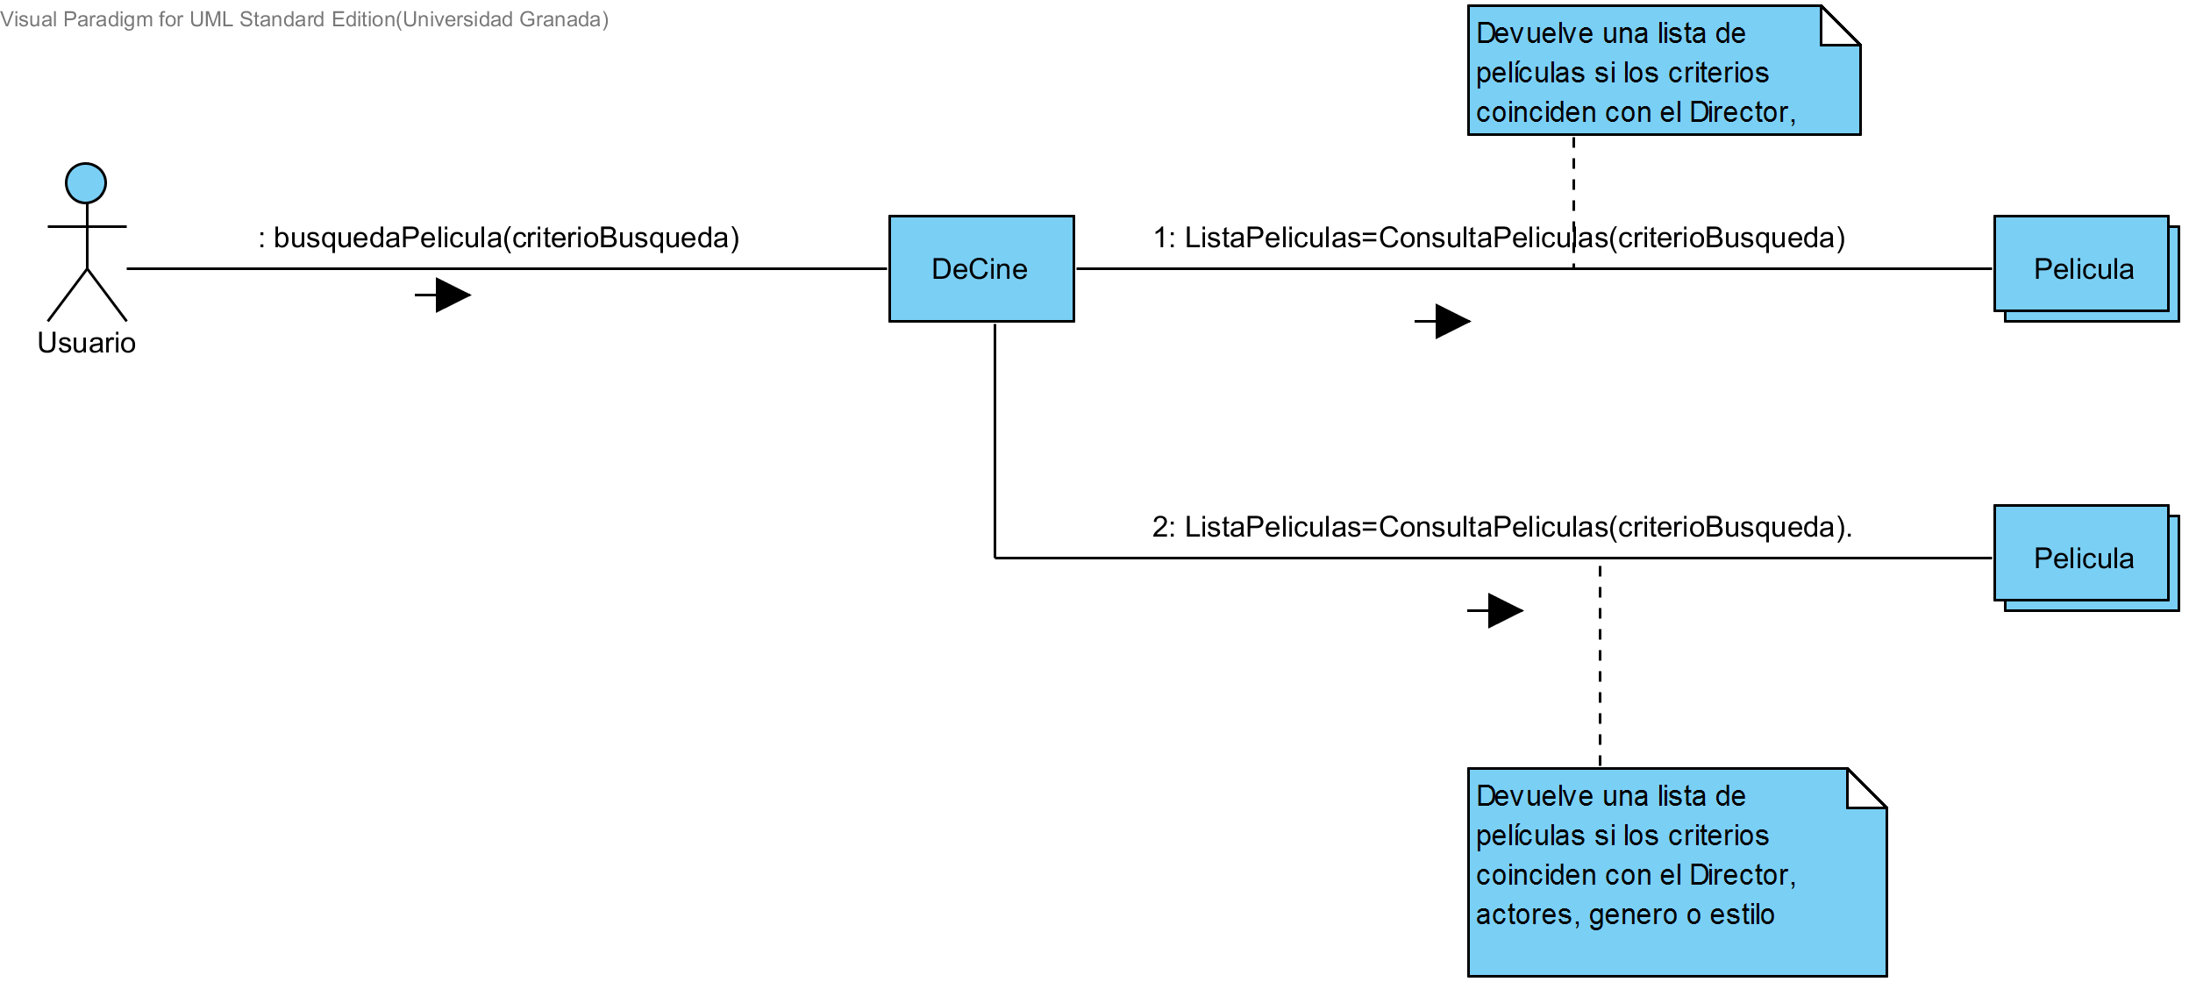

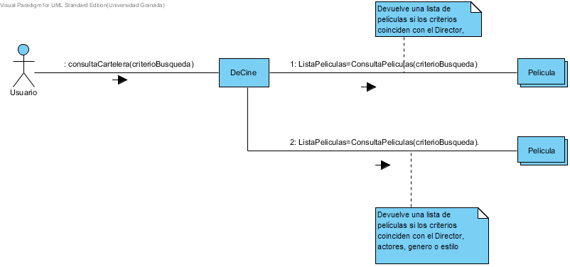

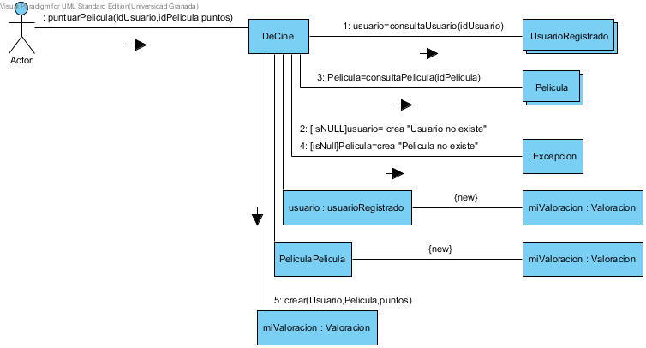

## 

## Miguel Ángel Rodríguez Serrano

## C:\Users\PC\Dropbox\FIS\Práctica 4\Migue\propuestaNuevaPelícula.png

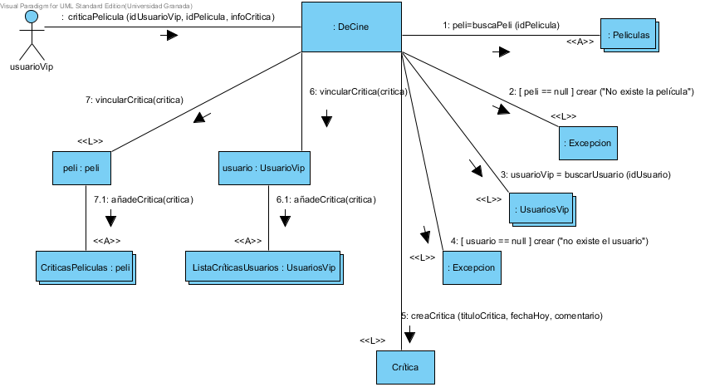

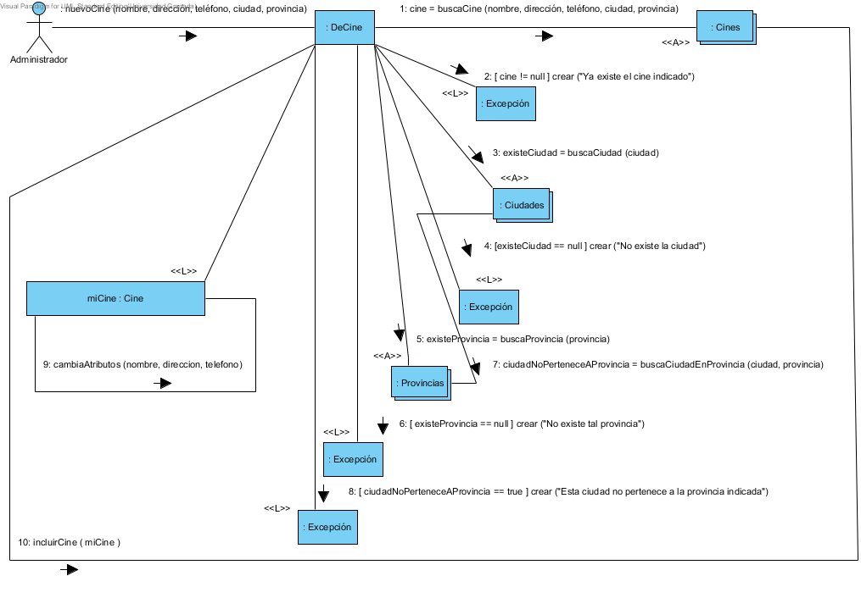

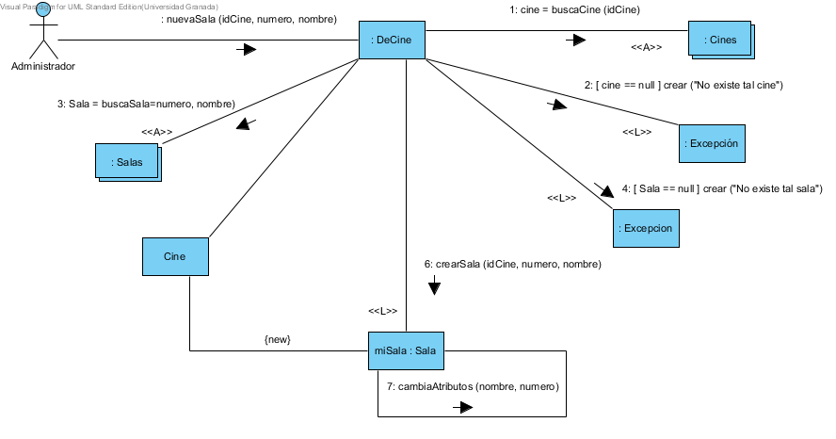

## Aarón Rodríguez Bueno

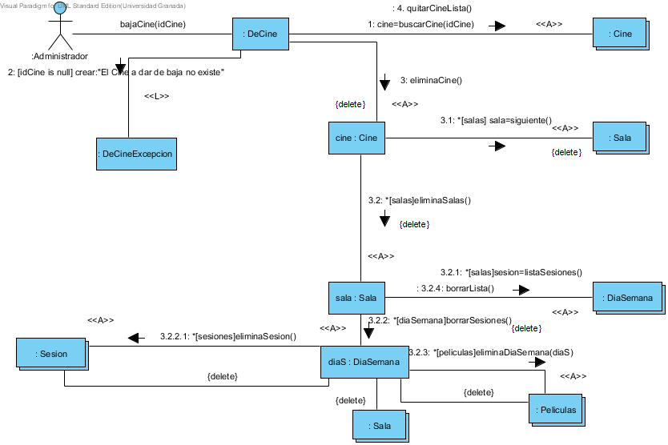

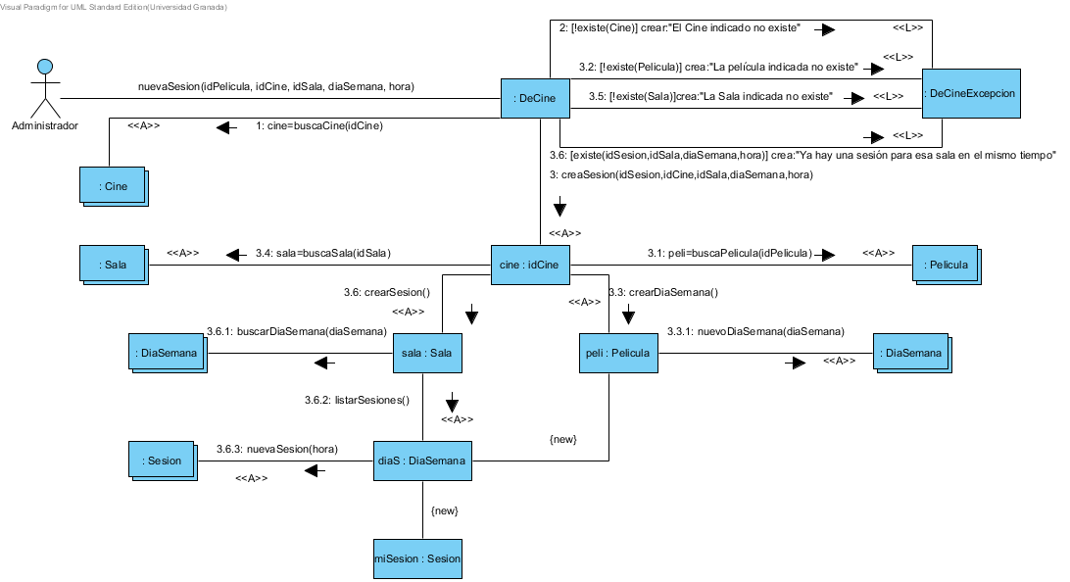

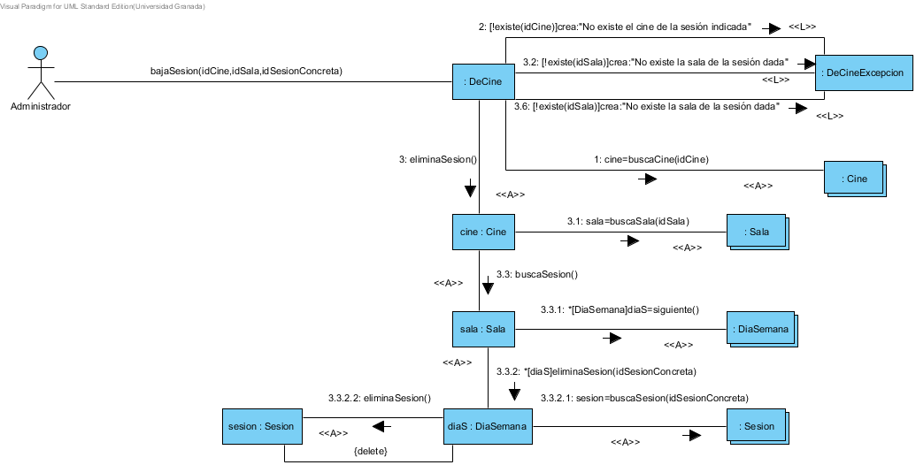

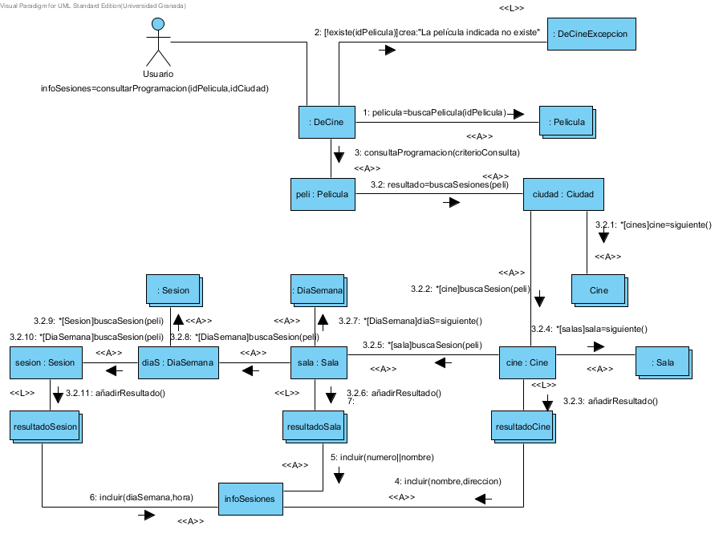

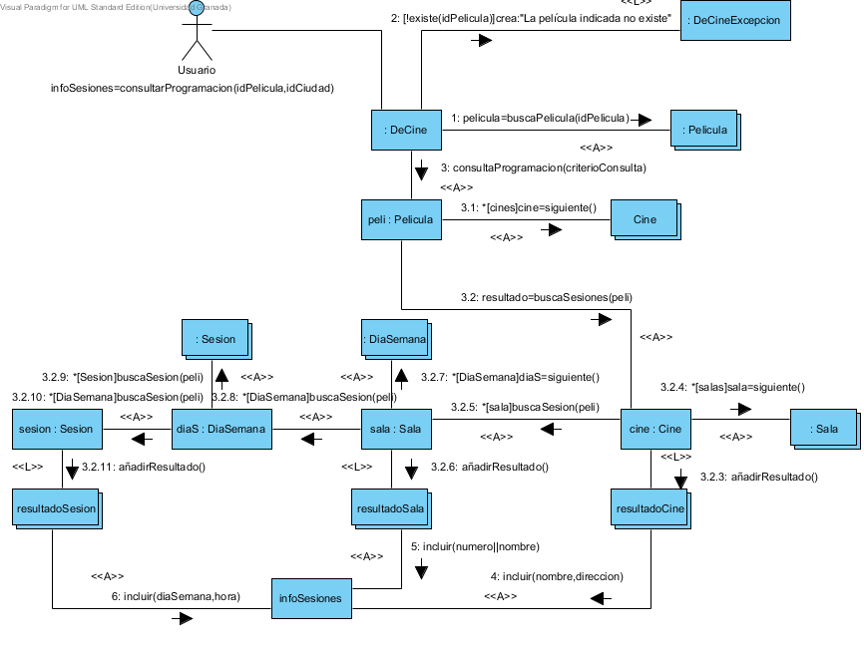

# 

# C:\Users\PC\Dropbox\FIS\Práctica 4\DeCine.pngDiagrama de Clases de Diseño (Grupal)